**Chuyển dạ bình thường**

1. Cấu tạo khung chậu?

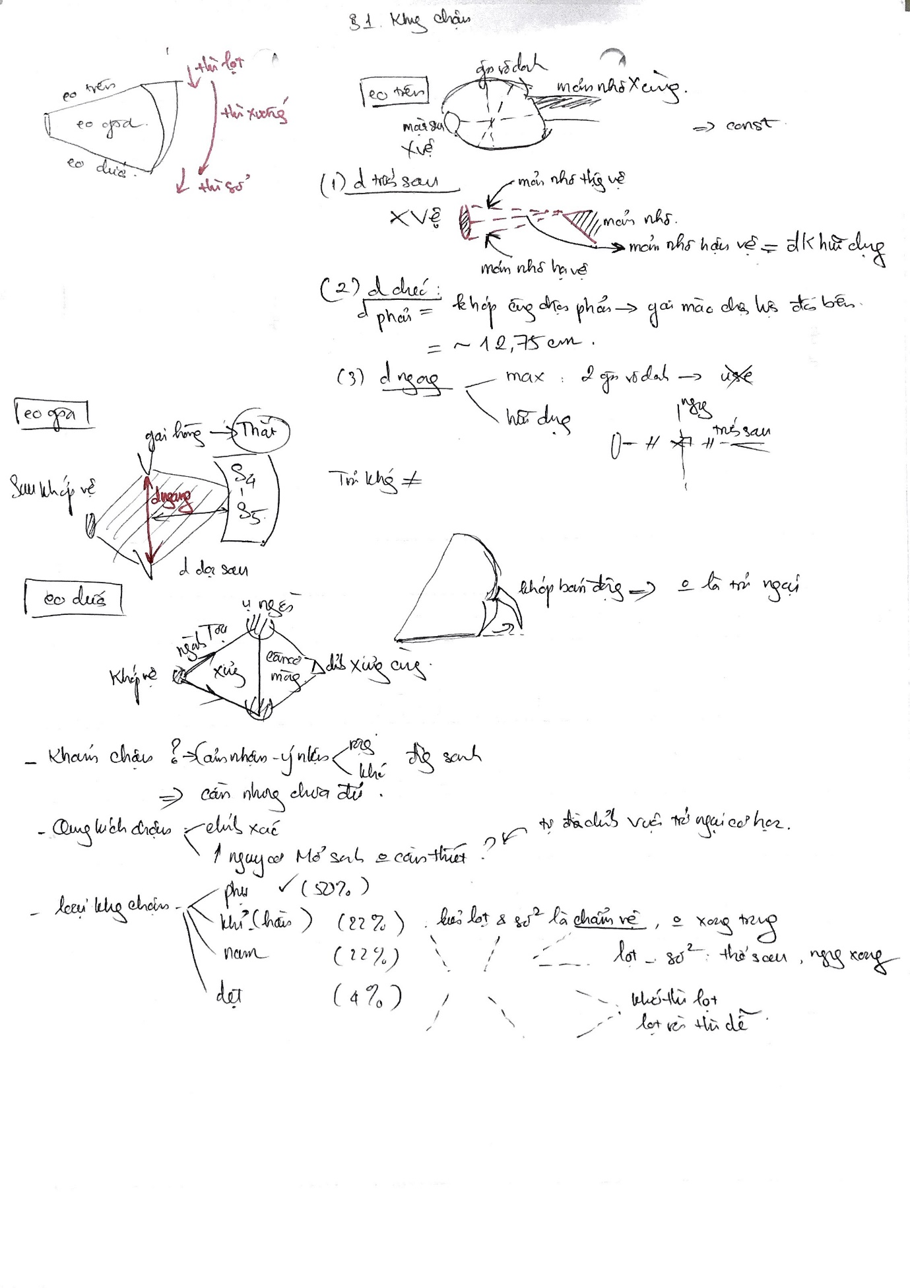

1. Ngôi – thế - kiểu thế
2. Cơ chế sanh ngôi chỏm Bình chỉnh – thu hình?
3. Các thì lọt – xuống - xoay – sổ?

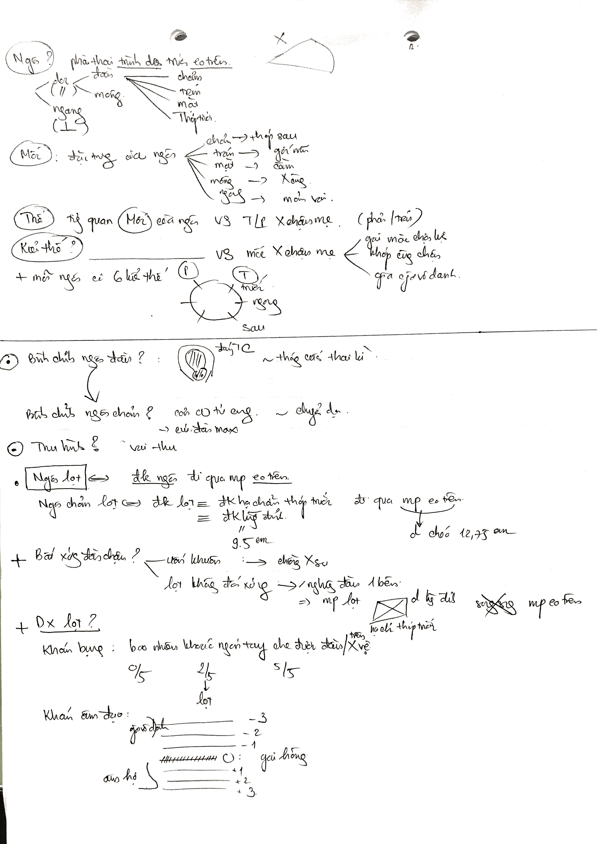

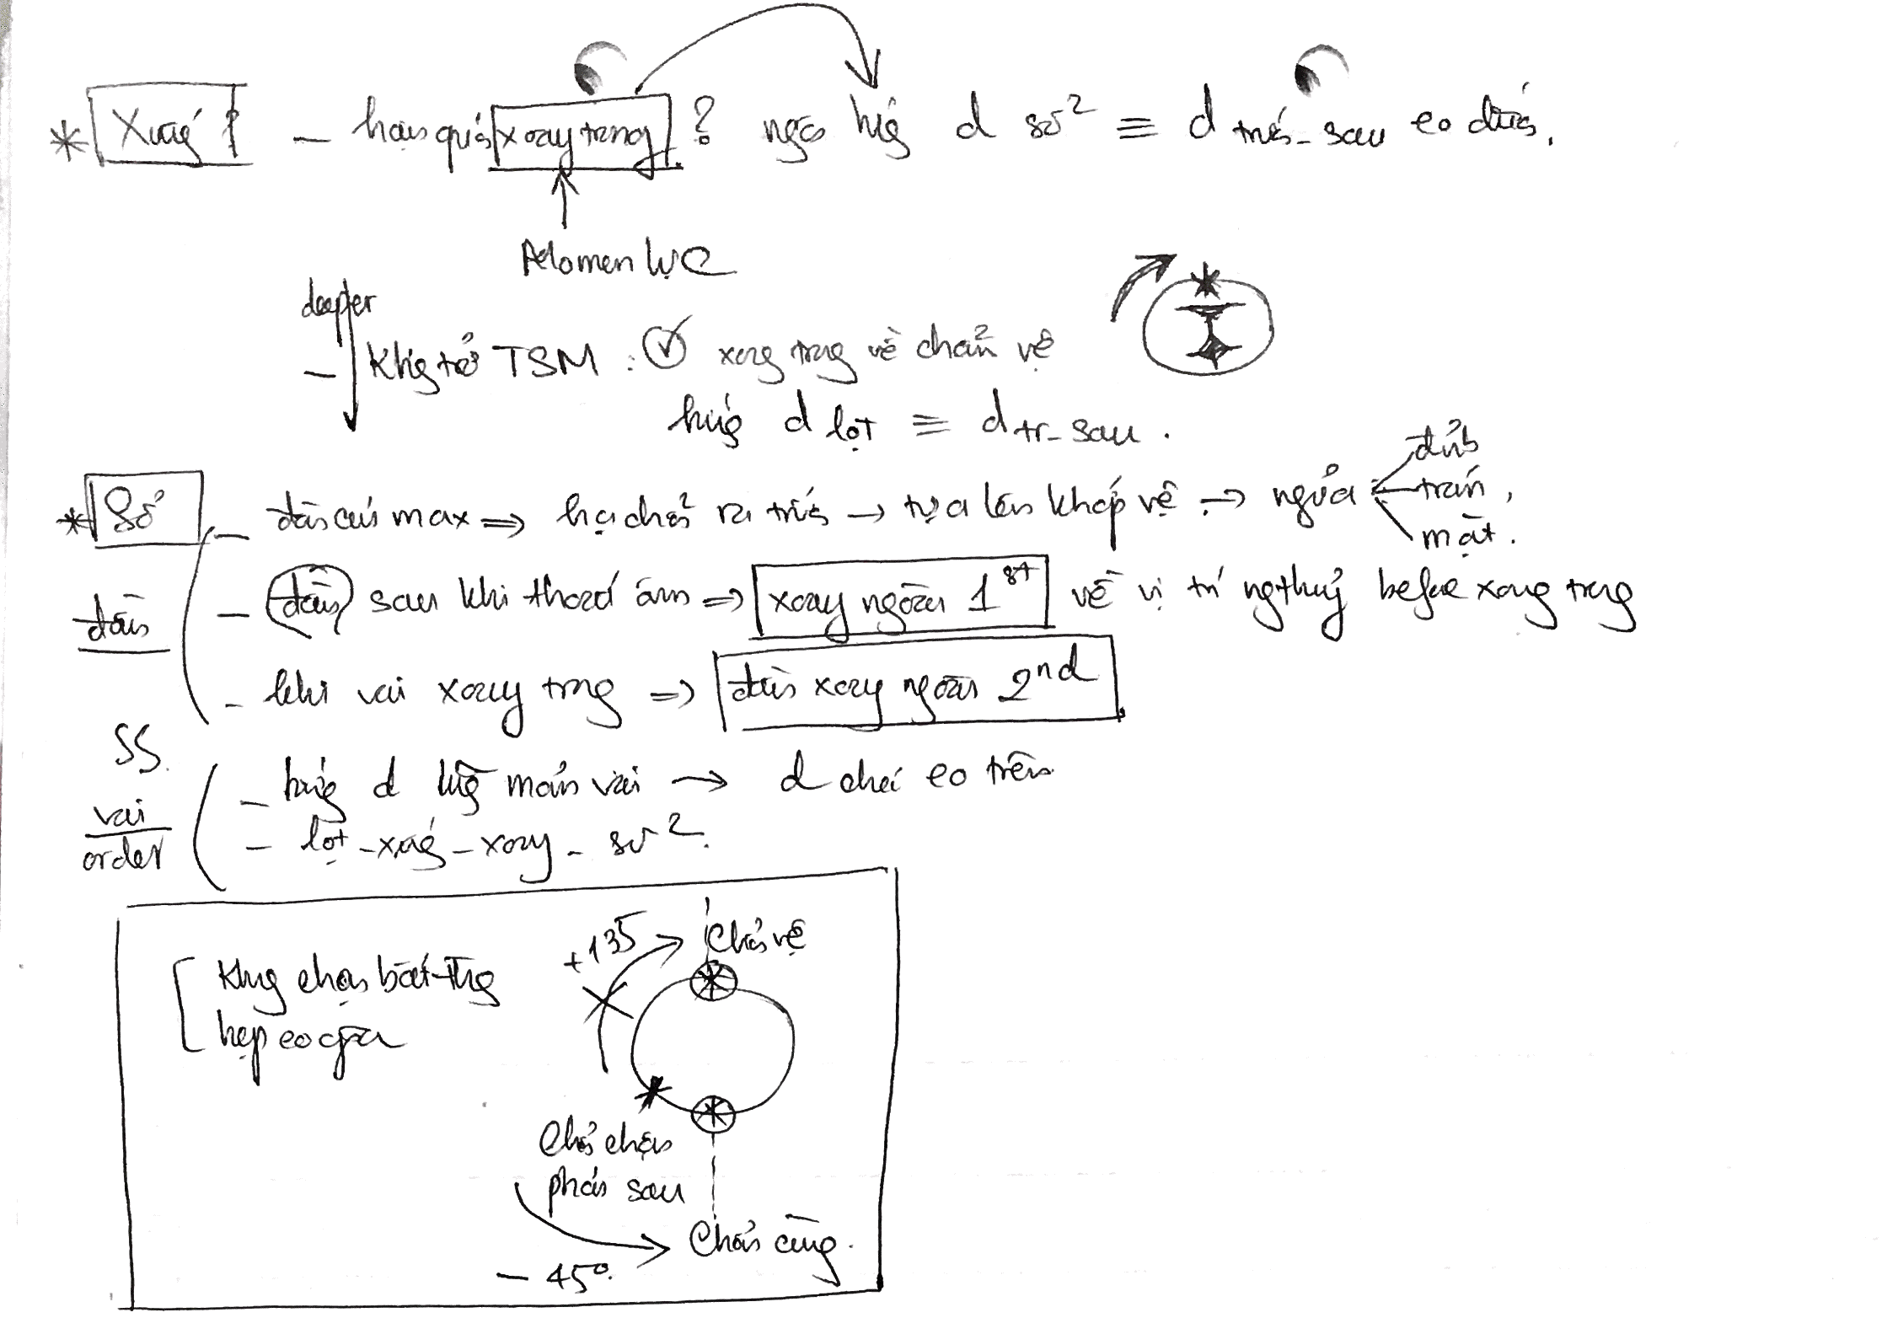

1. Đỡ sanh thường ngôi chỏm?
2. Sinh lý chuyển dạ

* Chuyển dạ là gì?
* Sự biến đổi CTC trong chuyển dạ?
* Cơn cơ Brexton Hicks khác cơn co tử cung?
* Động lực chính chuyển dạ?
* Dấu hiệu chính nhận biết chuyển dạ?
* Cơ chế xóa CTC
* Động lực chính xóa CTC
* Động lực chính mở CTC
* Vòng thắt Brandl bệnh lý
* Dấu hiệu gián tiếp chuyển dạ? Vì sao
* Chẩn đoán chuyển dạ?
* Chuyển dạ mấy giai đoạn?
* Xóa mở CTC gồm các pha nào? Đặc điểm
* 3P giúp chuyển dạ bình thường?
* Cụ thể theo dõi cái gì trong 1 chuyển dạ?

Trả lời

* Chuyển dạ là gì?
  + Chuyển dạ là quá trình có các cơn co tử cung chuyển dạ dẫn đến xóa mở CTC để tống xuất thai nhi qua CTC
* Sự biến đổi CTC trong chuyển dạ?
  + Tăng E/P, prosta E2, làm mềm cổ tử cung, ly giải collagen và tang giữ nước
* Cơn cơ Brexton Hicks khác cơn co tử cung?
  + Khác về đặc điểm và hiệu quả, trong cơn co tử cung chuyển dạ thì
    - Tự động, đều đặn, gây đau, tần số và cường độ tang dần
    - Hiệu quả làm xóa mở CTC
* Động lực chính chuyển dạ?
  + Cơn co tử cung
* Dấu hiệu chính nhận biết chuyển dạ?
  + Cơn co tử cung 🡪xóa mở CTC
* Cơ chế xóa CTC
  + Cơn co tử cung làm các cơ dọc 🡪kéo kênh tử cung lên trên🡪làm CTC mỏng đi
* Động lực chính xóa CTC
  + Cơn co TC
* Động lực chính mở CTC
  + Cơn co TC
  + Đầu ối
  + Ngôi thai
* Vòng thắt Brandl bệnh lý
  + Khi thớ cơ co rút, phần dưới tử cung mỏng đi, chuyển thành đoạn dưới tử cung. Chỗ nối 2 phần này hình thành 1 vòng thắt sinh lý
* Dấu hiệu gián tiếp chuyển dạ? Vì sao
  + Đầu ối và xuất tiết niêm dịch huyết hồng
  + Vì khi CTC mở, nút niêm dịch bong ra kèm theo vỡ các mm nhỏ 🡪tống xuất dịch
  + cơn co tử cung chuyển dạ 🡪tăng áp lực thủy tĩnh trong buồng ối, khi CTC mở 🡪hình thành đầu ối từ túi ối
* Chẩn đoán chuyển dạ?: khi có những đk sau
  + >=2 cơn gò mỗi cơn kéo dài >20s trong 10p
  + Độ xóa >=30%
  + Đầu ối, ối căng phồng khi TC co
* Chuyển dạ mấy giai đoạn?
  + 3 giai đoạn: xóa CTC, sổ thai, sổ nhau và cầm máu
* Xóa mở CTC gồm các pha nào? Đặc điểm
  + Pha tiềm thời
    - Kéo dài, bất định
    - Từ có chuyển dạ, mở <3cm
    - Chuẩn bị, cổ TC mềm ra, xảy ra bình chỉnh và thu hình, cơn co TC thưa ngắn
  + Pha hoạt động
    - Nhanh, ko quá 12h
    - Cơn co tử cung nhiều dài, mạnh, biên độ lớn
    - Độ mở >3cm
* 3P giúp chuyển dạ bình thường?
  + Power: cơn co tử cung 🡪xóa mở CTC và sự tiến triển ngôi thai trong đường sanh
  + Passenger: trong quá trình di chuyển gặp trở ngại, lực cản, phản lực,
  + Passage: tạo phản lực, moment lực
* Cụ thể theo dõi cái gì trong 1 chuyển dạ?
  + Cơn co tử cung
  + Độ xóa mở CTC
  + Sự tiến triển trong đường sanh và biến dạng của ngôi thai
  + Tim thai
  + Màu sắc và tính chất của ối
  + Thuốc dùng trong chuyển dạ
  + SH mẹ

🡪công cụ trực quan ghi nhận diễn tiến này là sản đồ: tầm soát thai vượt ra ngoài gh chuyển dạ bình thường

1. Phòng tránh chuyển dạ kéo dài: Nguyên lý xây dựng sản đồ WHO 1993

* 10th percentile là tốc độ mở CTC là 1cm mỗi giờ. Dưới 10th là liên quan kết cục xấu
* Sản đồ 1993: đường báo động là 1 đường thẳng từ 3cm trục tung và giờ thứ 8 trục hoành, hệ số góc =1 ứng với 10th là tốc độ mở CTC 1 cm mỗi giờ.
* Tốc độ mở cổ tử cung là chậm hơn đường báo động 🡪sản đồ nằm bên phải đường báo động: nguy cơ chuyển dạ kéo dài
* 1993 thì độ dài pha tiềm thời là bất định
* **Điểm đánh dấu pha hoạt động là 3cm**
* Đường hành động là đường song song với đường báo động, cách 4 ô 🡪báo rằng phải can thiệp quyết đoán nhưng ko đồng nghĩa kết thúc chuyển dạ
* So với đường alert thì đường action: càng gần thì thời gian điều chỉnh càng ngắn🡪dễ quá tay, càng xa thì chậm trễ
* Cải tiến WHO2002: bỏ pha tiềm thời, bắt đầu từ mở **CTC >=4cm**

1. Giảm đau trong chuyển dạ

* Đau giai đoạn I là do **cơn gò tử cung**
* Đau giai đoạn II và III do **căng dãn cấu trúc đường sanh**
* Thai nghén + tang cảm thụ đau 🡪tăng endorphin/HT

Gây tê ngoài màng cứng cần lượng **ít hơn 30%** ở người **mang thai so với ko mang thai**

* Thai nghén 🡪tăng nhạy cảm với gây tê và gây mê
* **Đẻ lần đầu** thì chuyển dạ thấy **đau hơn + dùng nhiều giảm đau** hơn mấy mấy người **đa thai** vì lần sau chỉ đó độ dãn nở CTC là ảnh hưởng đến đau
* Sản phụ not train sẽ đau hơn đã train
* Khi hướng lo lắng đế đau 🡪đau hơn, hướng khác sẽ giảm
* Giảm đau tốt có thể có ích cho kết cục chuyển dạ
* Tê ngoài màng cứng 🡪thai phụ sanh dễ và uyển chuyển. Thuốc phong bế dần có thể phòng hạ huyết áp. Tỏ ra an toàn với bệnh tim, tiền sản giật nặng
* Nhiễm trùng nơi chọc là CCĐ tuyệt đối
* Thiếu khối lượng tuần hoàn thì ko nên gây tệ vì liệt giao cảm dẫn đến hạ huyết áp nhưng khi bù đủ dịch thì có thể
* Giảm đau ngoài màng cứng 🡪ảnh hướng để chuyển dạ nhưng ko ảnh hướng kết cục sản khoa
  + Gđ 1: CTC mở chậm 🡪dùng trong hoạt động
  + Gđ 2: giảm cơn gò, giảm giao cảm, giảm rặn🡪đầu thai xoay ko tốt
* Hiệu quả giảm đau của gây tê ngoài màng cứng vs tê tủy sống như nhau. Nhưng khác biệt LS

|  |  |
| --- | --- |
| Ngoài màng cứng | Tê tủy sống |
| * Thời gian tác dụng chậm 10p * Kéo dài phong bế và có catheter để duy trì, phù hợp sản khoa vì tính uyển chuyển * Phụ thuộc tổng V và liều, ko SG | * Tác dụng nhanh 🡪mổ lấy thai * Kéo dài ngắn * Phụ thuộc vào liều và tỷ trọng |

1. Sinh lý giai đoạn 3 của chuyển dạ

* Giai đoạn 3 của chuyển dạ là gì?

🡪sổ nhau và cầm máu

Gồm 3 thì là thì **bong nhau, sổ nhau và cầm máu**

* Thời gian từ 6-30min nếu ko can thiệp và lượng máu mất khoảng **300g**
* **Thì bong nhau**: sau khi thai ra ngoài 🡪tử cung trống, co bóp lại 🡪làm tróc 1 phần bánh nhau ra khỏi tử cung 🡪mm sẽ hở ra làm máu chảy nhưng bị giới hạn lại sau nhau tạo thành Khối máu tụ sau nhau. Máu tụ này sẽ lan tỏa và tách dần bánh nhau đến khi bong ra hoàn toàn  
  Trong quá trình tụ máu thì ko có cơn gò tử cung gọi là khoảng nghỉ sinh lý trong gđ 3
* **Thì sổ nhau**: khi bánh nhau đã bong hoàn toàn thì tử cung co bóp 🡪 tống xuất
* Có 2 kiểu sổ nhau
  + **Beaudelocque**: đa số, tróc từ trung tâm, nhau sổ mặt con, ít mất máu

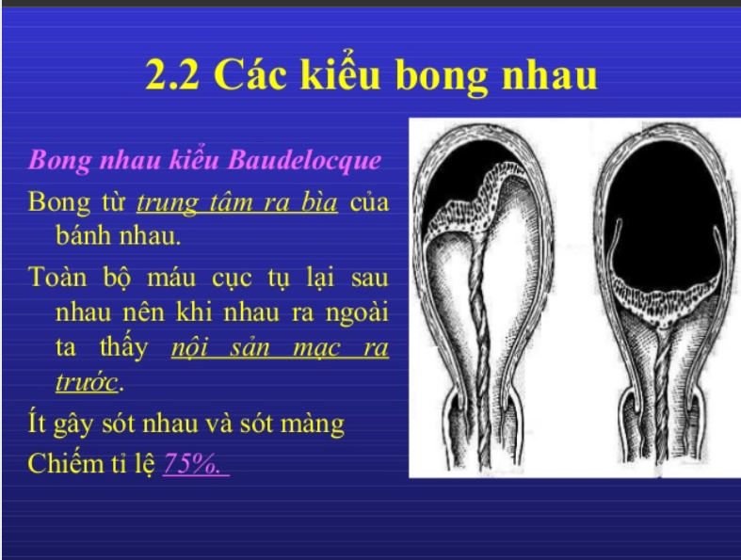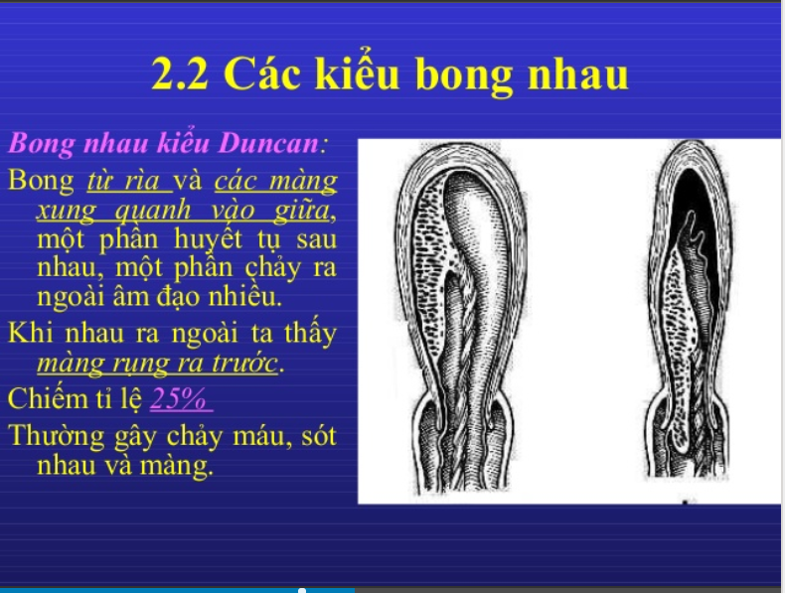

* + Duncan: hiếm, tróc rìa, nhau sổ mặt mẹ, mất máu nhiều (thường là nhau bám thấp)
* Thì mất máu: 2 cơ chế cầm máu
  + Cơ học (cơ dọc, cơ vòng, cơ đan chéo)
  + Cục máu đông
* Lưu ý: chỉ có phần thân TC mới có cơ chéo, đoạn dưới ko có nên nhau bám thấp (nhau tiền đạo) 🡪cơ học cầm ko hiệu quả
* BHSS: là bất thường bất kì thì nào của gđ 3 chuyển dạ

1. Dự phòng bang huyết sau sanh: Can thiệp tích cực gđ 3 chuyển dạ

* BHSS là gì?

🡪Sau khi sổ nhau , trong vòng 24h có >=500ml máu mất ở bất kì chỗ nào ở đường sanh

* Sinh lý dung nạp mất máu?
* Bất kì cuộc sanh bình thường nào cũng mất máu, cơ thể do đó đã chuẩn bị bằng cách tang 30-60% máu tức là khoảng 1l – 2l máu ở những tháng cuối thai kì
* 3 nhóm nguyên nhân gây BHSS?
  + Đờ TC
  + Tổn thương đường sinh dục
  + RL đông máu
* Ý tưởng can thiệp giai đoạn 3 chuyển dạ: sổ nhau sớm khi tc gò với oxytocin sẽ làm giảm máu mất
* Evidence: Can thiệp gđ 3 chuyển dạ làm giảm meaning máu mất trên lí thuyết, nhưng không meaning trên ls (<100ml)
* Nội dung can thiệp tích cực giai đoạn 3?
  + Thuốc co hồi TC
  + Kéo dây rốn có kiểm soát
  + Xoa bóp tử cung
* **Chích oxytocin ngay sau sổ vai**. Khi có cơn gò tử cung, kêu bn rặn, đồng thời 1 tay kéo từ từ dây rốn, tay kia **để trên xương vệ để tránh tử cung bị lộn**. Khi nhau ra đến âm hộ, đỡ bánh nhau = 2 tay, **xoay từ từ để sổ trọn màng nhau**Nếu dây rốn ko xuống sau khi được kéo 30s thì ngưng, đợi cơn co tử cung tiếp theo
* Xoa bóp để co cơ học cầm máu

1. Nguyên lí của hồi sức sơ sinh

* Trong thai
  + Tiểu tuần hoàn not working với trở kháng lớn
  + Shunt P-T với PDA và ASD
* Sau sanh: [2 quá trình // nhau]
  + Hít vào 🡪phổi nở 🡪kháng trở nhỏ
  + Cắt rốn 🡪tăng kháng trở ngoại vi
* Điểm thiết yếu nhất của hồi sức sơ sinh 🡪giảm kháng trở tiểu tuần hoàn 🡪**hỗ trợ hô hấp**
* Nếu trẻ không tự hít 🡪ưu tiên thở áp lực dương
* **Thang Apgar**: đánh giá sự thích nghi sau sanh, ko định hướng cho hồi sức
  + Đánh giá qua tiêu chí: nhịp tim, hô hấp, trương lực cơ, phản xạ, màu da
  + <3: ngạt nguy kịch, 4-7 ngạt. >7: tốt
* Nhịp tim có liên quan dến kiềm hóa máu, hoặc tổn thương hành não
* Chuẩn bị hồi sức sơ sinh quan trọng là người thuần thục và máy đầy đủ
* Ngay sau sanh, trẻ cần chăm sóc theo 3 bước:
  + Tránh hạ thân nhiệt
  + Access hô hấp
  + Access nhịp tim
* Ngưng tim sơ sinh thường là do suy hô hấp. Sau khi thở áp lực dương 30s mà nhịp tim <60 hoặc ko đổi thì hỗ trợ xoa bóp tim🡪ngưng xoa khi nhịp tim >80 lần/phút
* Bé sanh ra khỏe, khóc ngay, sau đó tím tái liên tục dù đang hồi sức, nhìn bụng căng, lồng ngực phồng 🡪thoát vị hoành

1. ỐI Vỡ non

* Ối vỡ non là gì?

🡪**chưa đến chuyển dạ** mà thấy **nước ối chảy ra**, thể hiện tình trạng ko toàn vẹn của màng nhau và màng rụng

* Lí do nhập viện: **Ra nước âm đạo, thai >=22w vô kinh**

🡪Khi đó loại trừ liền **sa dây rốn** = nghe tim thai

🡪loại trừ xón tiểu

* Dx ối vỡ non: dễ với mọi tuổi nhưng xử trí phụ thuộc vào tuổi thai
* Dx ối vỡ non?
  + **Ra nước đột ngột, nhiều, liên tục, mùi đặc trưng của ối**
  + Có thể: đặt mỏ vịt ra dịch AD, ko có cơn gò trong 1h
  + Khám: tay AD ko giúp được Dx mà còn tang NT 🡺**đặt bang vệ sinh 1h và theo dõi**
  + Test: Nitrazine xem tính acid (dịch âm đạo, nước tiểu) hay kiềm (ối)
  + Test dương xỉ: lắng kết tinh NaCl trong ối do có estrogen
* Xử trí Vỡ ối non:
  + Nếu NT: ko dùng Cor 🡪chấm dứt thai kì
  + Nếu ko NT
    - <33w 6d: Cor liệu pháp + Kháng sinh (ko dùng Amox Clavu, thường dùng nhắm Strepto B)
    - >34w: kháng sinh dự phòng + khởi phát chuyển dạ oxytocin

1. Nhiễm trùng ối:

* Điều trị: Kháng sinh (dùng đến sau sanh, cho đến 48h liên tục không nhiễm trùng) + Chấm dứt thai kì (mổ có thể nguy hiểm hơn sanh vì vấy bẩn phúc mạc)

1. Phá ối

* Trong quá trình chuyển dạ, khi CTC đã xóa mở, phá ối nhằm chủ động nước ối thoát ra ngoài
* Phá ối mục đích để làm gì?
  + Giảm áp lực
  + Nhanh chuyển dạ
* Trường hợp nào tuyết đối KHÔNg phá ối?
  + CTC chưa mở trọn, mọi ngôi bất thường (mọi ngôi đó phải bất di bất dịch là giữ đầu ối)
  + Sa dây rốn
  + HCV, HIV/AIDS
* Có thể cân nhắc phá ối trong case nào? [xem]
  + Nghiệm pháp sanh thường ngả AD
  + Cơn gò TC cường tính
  + Ngôi thứ 2 trong song thai
  + **Trước khi tang co trong CD kéo dài với cơn co TC thưa**
  + Đầu ối căng phồng cản trở chuyển dạ, CTC mở chậm, ngôi đầu cao
  + Giảm áp lực buồng ối, nhau bám mép đang chảy máu, nhau bong non
* Với chuyển dạ bình thường, nguy cơ thấp thì sao? 🡪ko khuyến cáo phá ối
* Lưu ý phá ối
  + Thời điểm đỉnh của cơn gò
  + Trong đa ối, quá nhanh thì mất nhiều dịch 🡪sa dây rốn, sa chi, đổi ngôi thai

1. Nhận biết và tránh chuyển dạ kéo dài

* Chuyển dạ kéo dài: là chuyển dạ >24h hoặc giai đoạn hoạt động >12h
* 3 yếu tố gây bất thường trong chuyển dạ: 3P là cơn co, ngôi thai, đường sanh
* Chuyển dạ tắc nghẽn: tắc nghẽn cơ học đường sanh 🡪thể hiện qua: dồn dập cơn gò, không tiến triển ngôi thai, biến dạng hình dạng (uốn khuôn…)  
  Thường gặp hẹp eo trên và giữa
* Các nguyên nhân chuyển dạ tắc nghẽn:
  + Bất xứng đầu chậu
  + Ngôi sanh bất thường
  + Ngôi ko có cơ chế sanh thường: ngôi trán, ngôi ngang
  + Não úng thủy
  + U đường sinh dục và chậu
* Bất xứng đầu chậu là sự không tương ứng đường kính trình thai vs tiêu khung 🡪là thuật ngữ trong chuyển dạ
* Biến chứng của chuyển dạ tắc nghẽn
  + Suy thai chuyển dạ (co bóp nhiều thiếu máu)
  + $Vượt trở ngại 🡪Dọa vỡ tử cung 🡪Vỡ tử cung
  + Dò đường sinh dục vs bàng quang or trực tràng
  + Nhiễm trùng trong chuyển dạ, NT ối, NT nội mạc TC, NT huyết…
* Bộ 5 triệu chứng
  + Dồn dập co tử cung
  + Vòng Brandl bệnh lý
  + Dấu Frommel (co thắt nhiều, dày và kéo đáy TC lên, làm căng dây chằng tròn)
  + Ngôi thai ko tiến triển
  + Biến dạng ngôi thai

🡪Dọa vỡ tử cung

* Tại sao dò sinh dục bàng quang lại nhiều hơn dò sinh dục tiêu hóa?

🡪Dưới sức mạnh lực đẩy của tử cung, phần mềm đường sanh bị chèn ép mạnh giữa 2 vật cứng là: đầu xương thai và khung chậu 🡪thiếu máu 🡪hoại tử và dò  
🡪chèn ép giữa đầu thai và khớp vệ mạnh và liên tục trong khi chèn ép giữa đầu thai và mỏm nhô gián đoạn và thưa 🡪dò niệu sinh dục dễ xảy ra hơn

* Nhận biết chuyển dạ kéo dài: WHO 1993 khuyến cáo:
  + Sản đồ lệch phải so với alert 🡪chuyển đến cơ sở có phương tiện hoặc theo dõi sát nếu gần sanh
  + Khi đụng action 🡪đánh giá cẩn thận và quyết định
* Sản đồ 1993Who vấn đề ở giai đoạn tiềm thời 🡪sản đồ WHO2002: mốc mở 4cm